《心字底--写思字》学程拓展

一、我能行：书写颜体“思”

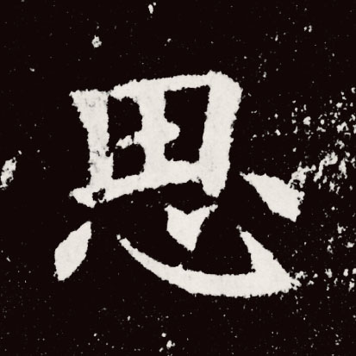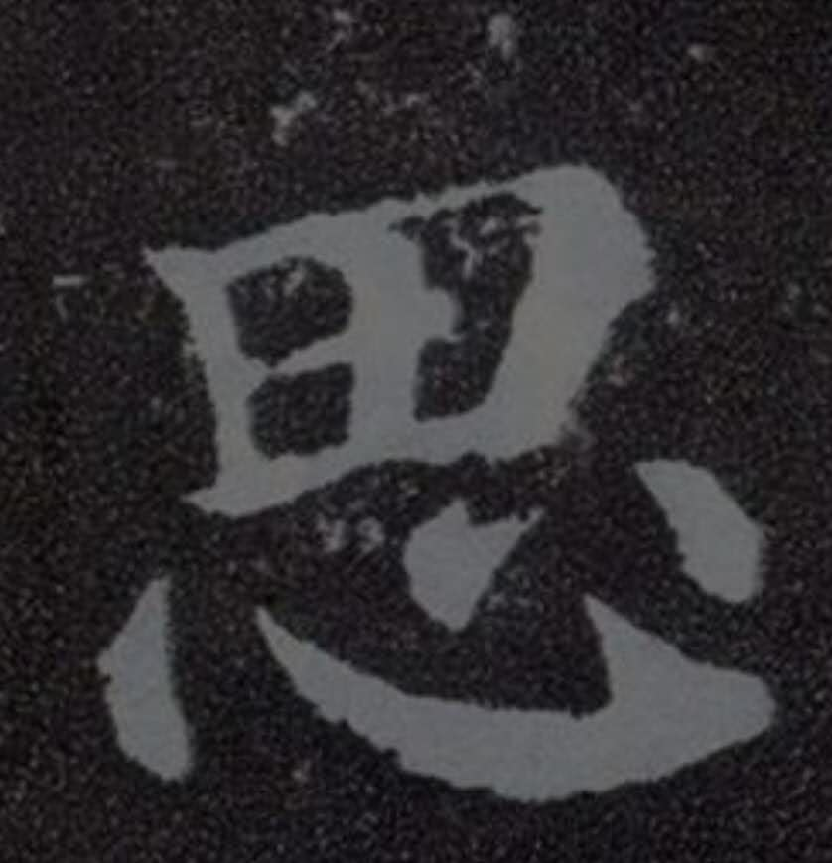
欧体 颜体
小提示：
1.观察思考欧阳询和颜真卿“思”字的有什么不同？
2.来写颜真卿的“思”吧。

二、我能行：欣赏孔子名言——“学而不思则罔，思而不学则殆。”可以进行集字书法小创作。
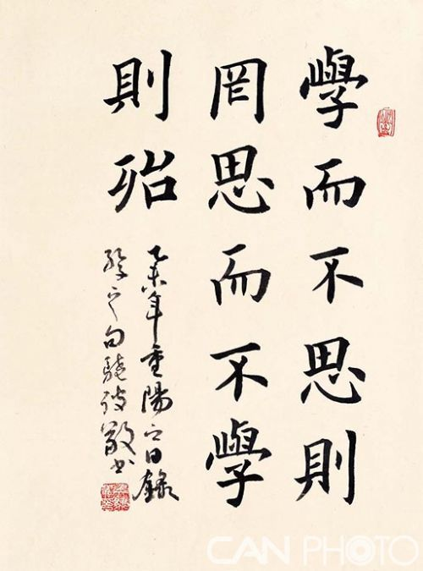
小提示：
- 欣赏孔子名言的书法作品。
- 集字进行书法小作品创作。

